БЕЛОРУССКИЙ ГОСУДАРСТВЕННЫЙ УНИВЕРСИТЕТ

Выпускная работа по
«Основам информационных технологий»

Магистрант
кафедры биохимии
Капустин Максим Александрович
Руководитель:
канд. биол. наук,
зав. НИЛ пр. пр. биохимии
Курченко Владимир Петрович

Минск - 2008 г.

Оглавление

Использованные обозначения 3
Реферат на тему «Использования информационных технологий при обучении биологии» 4
Введение 5
Информационные технологии в преподавании естественнонаучных дисциплин 6
Использование информационных компьютерных технологий на уроках биологии 10
Собственный пример, опыт использования ИТ на уроках биологии 14
Заключение 18
Список литературы 20
Предметный указатель к реферату 21
Интернет ресурсы по биологии 22
Граф научных интересов 24
Личный сайт в WWW – maxmaxim2008.narod.ru 25
Презентация магистерской диссертации 26
Использованные обозначения

ИТ – информационные технологии
ПС – программные средства
НИТ – новые информационные технологии
КОП – компьютерные обучающие программы
ЭОС – электронные обучающие программы

Реферат на тему

«Использование информационных технологий при обучении биологии»

Введение
В наше время компьютеры занимают определенное место в жизни человека. Возникнув в конце 20 века, они стремительно завоевали все сферы деятельности человечества. Сейчас человек почти не представляет себе работу без компьютера. Компьютеры значительно облегчают работу людей, а некоторых сферах, особенно в сфере образования, делают ее более наглядной и интересной.
Очевидно, что образование - один из главных институтов социализации личности. Главная цель образования - формирование свободной, ответственной, гуманной личности, способной к дальнейшему развитию и самосовершенствованию. Образованный человек, легко ориентирующийся в изменяющемся обществе, быстро осваивающий новые сферы деятельности, обладающий высоким уровнем толерантности, способный проанализировать любую ситуацию, оценить ее и принять соответствующее решение - это гражданин современного общества. Нынешний уровень развития общества, требует высокообразованных специалистов, людей творческих, способных к свободному мышлению. Это ставит перед педагогикой задачу выработать методы для развития такой конкурентно-способной личности. В последние десятилетия эта задача успешно решается с помощью разработки и внедрения в образовательный процесс различных информационных технологий.
Для реализации идей открытого образования нужны новые подходы, образовательные инновационные технологии. Особое место в этой системе отводят дистанционным, «виртуальным» формам обучения, самостоятельной и работе учащихся.
Применение информационных технологий в учебном процессе позволяет преподавателям воплотить свои педагогические идеи, представить их вниманию коллег и получить оперативный отклик, а студентам дает возможность самостоятельно выбирать образовательную траекторию - последовательность и темп изучения тем, систему тренировочных заданий и задач, способы контроля знаний. В ходе такого обучения реализуется важнейшее требование современного образования - выработка у субъектов образовательного процесса собственного стиля деятельности, культуры самоопределения, происходит их личностное развитие [2].

Информационные технологии в преподавании естественнонаучных дисциплин
Современный период развития цивилизованного общества характеризуется неизбежным процессом информатизации.
Информатизация общества — это глобальный процесс. Особенность его состоит в том, что доминирующим видом деятельности в сфере общественного производства является сбор, накопление, обработка, хранение, передача и использование информации, осуществляемые на основе современных средств вычислительной техники, а также на базе разнообразных средств обмена информацией.
Информатизация общества обеспечивает:
- Интенсивное использование постоянно расширяющегося интеллектуального потенциала общества, сконцентрированного в печатном фонде, и научной, производственной и других видах деятельности его членов;
- Взаимосвязь информационных технологий с научными, производственными областями, инициирующую развитие всех сфер общественного производства; интеллектуализацию трудовой деятельности;
- высокий уровень информационного обслуживания, доступность источников достоверной информации любому члену общества; визуализацию представляемой информации, существенность используемых данных.
Одним из приоритетных направлений процесса информатизации современного общества является информатизация образования.
Повсеместное использование информационных ресурсов, являющихся продуктом интеллектуальной деятельности наиболее квалифицированной части трудоспособного населения общества, предопределяет необходимость подготовки в подрастающем поколении творчески активного резерва. По этой причине становится актуальной разработка определенных методических подходов в использовании средств новых информационных технологий (СНИТ) для реализации идей развивающего обучения, развития личности обучаемого. В особенности для развития творческого потенциала индивида, формирования у субъекта умения осуществлять прогнозирование результатов своей деятельности, разрабатывать стратегию поиска путей и методов решения задач — как учебных, так и практических.
Особого внимания заслуживает описание уникальных возможностей СНИТ, реализация которых создает предпосылки для небывалой в истории педагогики интенсификации образовательного процесса, а также создания методик, ориентированных на развитие личности обучаемого. Вот эти возможности:
- незамедлительная обратная связь между пользователем и СНИТ;
- компьютерная визуализация учебной информации об объектах или закономерностях процессов, явлений (как реально протекающих, так и "виртуальных");
- архивное хранение достаточно больших объемов информации с возможностью ее оперативной передачи, а также легкого доступа и обращения пользователя к центральному банку данных;
- автоматизация процессов вычислительной информационно—поисковой деятельности, а также обработки результатов учебного эксперимента с возможностью многократного повторения фрагмента или самого эксперимента;
- автоматизация процессов информационно-методического обеспечения, организационного управления учебной деятельностью и контроля за результатами усвоения.
Из всего многообразия педагогических применений СНИТ особо следует выделить использование программных средств (ПС) в связи с их широкой популярностью в практике образовательного процесса. Несмотря на многолетний опыт использования разнообразных типов ПС в учебных целях, их потенциальные возможности остаются неисчерпанными. Причиной этого является как не разработанность теоретических основ, раскрывающих целесообразность создания и применения ПС в целях обучения, так и отсутствие четкой классификации или типологии, комплекса требований, предъявляемых к ним [5].
Использование возможностей компьютерного моделирования, включение средств наглядности, разнообразных средств интерфейса намного повышает эффективность использования ПС, предназначенных для организации и проведения лабораторных или практических работ, расширяет сферу их применения за счет возможности осуществления с их помощью экспериментально-исследовательской деятельности.
Анализ возможностей использования программных средств показывает следующее:
- программные средства, используемые в учебных целях, в основном ориентированы на формирование компьютерной грамотности; на развитие умений принимать оптимальное решение в сложных реальных условиях; на привитие умений и навыков самостоятельной работы, в частности по обработке информации; на осуществление самоконтроля, коррекции результатов учебной деятельности; на выработку умений и навыков работы с информацией;
- усиление дидактической значимости программных средств достигается в результате реализации возможностей: средств современной компьютерной графики, обеспечивающих усиление наглядности, создание моделей изучаемых объектов, процессов; баз данных, обеспечивающих осуществление разнообразных видов и форм самостоятельной работы с учебной информацией; пользовательских пакетов, обеспечивающих формирование умений использовать в учебной работе систему подготовки текстов, графические редакторы;
- значительное внимание авторами программных средств и систем уделяется организации различных видов "экранного творчества", способствующего эстетическому воспитанию обучаемого, повышению мотивации обучения;
- подавляющее большинство программных средств, используемых в целях обучения, ориентировано на выполнение игровой деятельности, которая чаще всего стимулирует процессы усвоения учебного материала;
- характерной особенностью проанализированных программных средств является предоставление обучаемому разнообразия организационных форм учебной деятельности и возможности свободного выбора режима работы за компьютером;
- использование большинство программных средств не "привязано" к определенной методике их применения и не предполагает использование дополнительных или других средств обучения.
Реализация вариативных методик в условиях функционирования информационно - предметной среды со встроенными элементами технологии обучения при вышеописанных дидактических подходах обеспечивает психолого-педагогическое воздействие, которое обусловливает интенсификацию процесса развития личности обучаемого - основу образовательного процесса [3].

Использование информационных компьютерных технологий на уроках биологии
В отличие от обычных технических средств обучения ИТ позволяют не только насытить обучающегося большим количеством готовых, строго отобранных, соответствующим образом организованных знаний, но и развивать интеллектуальные, творческие способности учащихся, их умение приобретать новые знания, работать с различными источниками информации.
На уроках и факультативах по биологии и во внеурочное время можно использовать такие электронные учебники, как «Биология.1С Репетитор», «Школьный курс биологии», «Анатомия», «энциклопедия Кирилла и Мефодия» и др. Эти и другие электронные учебники помогают решить следующие дидактические задачи:
- усвоить базовые знания по предмету,
- систематизировать полученные знания,
- натренировать отвечать на наиболее каверзные вопросы,
- сформировать навыки самостоятельной работы с учебным материалом с использованием НИТ,
- сформировать навыки самостоятельной работы с учебным материалом с использованием НИТ,
- сформировать навыки самоконтроля,
- сформировать мотивацию к обучению в целом и к биологии в частности,
- оказать учебно-методическую помощь учащимся в самостоятельной работе над учебным материалом,
- обеспечить удобную образовательную среду и возможности самостоятельного выбора в поиске и использовании источников информации, то есть подготовить учащегося к экзамену в кратчайшие сроки, попутно сформировав у него массу полезных общеучебных навыков.
Одним из достоинств применения мультимедиа технологии в обучении, является повышение качества обучения за счет новизны деятельности, интереса к работе с компьютером. Применение компьютера на уроках биологии может стать новым методом организации активной и осмысленной работы учащихся, сделав занятия более наглядными и интересными.
Использование ИТ на уроках биологии позволит интенсифицировать деятельность учителя и школьника; повысить качество обучения предмету; отразить существенные стороны биологических объектов, зримо воплотив в жизнь принцип наглядности; выдвинуть на передний план наиболее важные (с точки зрения учебных целей и задач) характеристики изучаемых объектов и явлений природы.
К наиболее эффективным формам представления материала по биологии, следует отнести мультимедийные презентации, с возможностью использования интерактивных досок. Данная форма позволяет представить учебный материал как систему ярких опорных образов, наполненных исчерпывающей структурированной информацией в алгоритмическом порядке, а также оперативно оперировать, как преподавателю, так и ученику, учебным материалом. В этом случае задействуются различные каналы восприятия учащихся, что позволяет заложить в памяти учащихся информацию не только в фактографическом, но и в ассоциативном виде.
Цель такого представления учебной информации – формирование у школьников системы мыслеобразов. Подача учебного материала в виде мультимедийной презентации сокращает время обучения. Это становится возможным благодаря свойствам интерактивности электронных учебных приложений, которые наилучшим образом приспособлены для организации самостоятельной познавательной деятельности учащихся. Кроме того, при наличии принтера они легко превращается в твердую копию.
Использование на уроках мультимедийных презентаций позволяет построить учебно-воспитательный процесс на основе психологически корректных режимов функционирования внимания, памяти, мыследеятельности, гуманизации содержания обучения и педагогических взаимодействий, реконструкции процесса обучения с позиций целостности. Использование мультимедийных презентаций целесообразно на любом этапе изучения темы и на любом этапе урока.
В последнее время наблюдается массовое внедрение Интернета в школьное образование. Увеличивается число информационных ресурсов по всем предметам и по биологии в том числе. Интернет действительно становится доступным для использования в образовательном процессе. А в отношении постановки учебных задач вхождение в Интернет мало, чем отличается от просмотра учебного видеофильма или учебной экскурсии. Без четкого сценария посещение Интернета не может оказаться полезным и эффективным. При этом главное в сценарии – нацеливание на вопрос: зачем и для чего используется Интернет? Он позволяет реализовать три сценария:
1. Во-первых, может быть поставлена задача поиска дополнительной учебной информации с сохранением её на магнитных носителях для последующего многократного использования разными пользователями. Например, при изучении темы «Генная инженерия» в 11 классе можно дать задание найти сведения о современных методах селекции и успехах ученых по выведению новых пород животных и сортов растений.
2. Во-вторых, возможна задача: отыскать принципиально новую информацию и сопоставить её с известной, то есть создать проблемную ситуацию, инициирующую конструктивное общение. При изучении в 11 классе темы «Биотехнология» можно дать задание найти сведения о последних разработках в области клонирования и отношению к вопросу клонирования различных ученых. На уроке при обсуждении данного вопроса возникает проблемная ситуация, вытекающая из того, что вопрос создания клона человека вызывает неоднозначные, а иногда взаимоисключающие точки зрения ученых. Тем более этот материал ценен потому, что его вообще нет в учебниках. В ходе обсуждения учащиеся высказывают своё мнение и своё отношение к данной проблеме.
3. В-третьих, может быть поставлена задача сделать обзор (аналитический обзор, дайджест, реферат) по сформулированной заранее теме, что может оцениваться как проектная работа ученика. В 11 классе при изучении темы «Мир вирусов» можно дать задание сделать дайджест по материалам о СПИДе. Собранный материал учащиеся могут оформить в виде мультимедийных презентаций.
Но применение в обучении информационных сетей не должно быть самоцелью. Смысл в том, чтобы информационные ресурсы стали абсолютно необходимыми для решения познавательных задач. Их применение позволяет изменить образовательную парадигму: отказаться от накопления знаний в пользу освоения способов деятельности в условиях доступности любых информационных ресурсов. Технически организовать работу с ресурсами Интернет на уроке можно в двух вариантах. Если компьютеры обеспечивают быстрый доступ в сеть, учащиеся могут работать в режиме on-line, то есть с непосредственным доступом в Интернет. Однако учителю необходимо заранее проверить доступность интересующих материалов. По причине переработки содержания серверы и сайты могут быть временно недоступны. Другой вариант более надёжен – с опосредованным доступом в Интернет. При подготовке урока можно скопировать необходимые для занятий Web-страницы в отдельную папку на школьном сервере или хотя бы на одном из школьных компьютеров. И в том и в другом случае использование Интернет-ресурсов повышает уровень проведения занятий, качество знаний учащихся и их мотивацию к обучению.
Нельзя не сказать о значении Интернета для самообразования учителя и использования богатейших ресурсов сети для подготовки к урокам. Причём не стоит отказываться от посещения англоязычных сайтов, так как на них могут быть очень интересные иллюстрации, которые можно сохранить и использовать при создании мультимедийных презентаций.
За последние 5 лет значительно увеличилось число информационных ресурсов по всем школьным предметам. Учитель биологии полезные обзорные материалы может найти в многочисленных рефератах, подготовленных студентами и школьниками. Их поиск можно осуществлять через справочные серверы рефератов http://www.referat.ru/, или поисковые системы. На серверах известных фирм производителей CD-дисков представлены проспекты новых программных продуктов для поддержки преподавания биологии. Некоторые из электронных учебников можно скопировать на сетевой диск и сделать доступным для всех пользователей школьной сети. Это позволяет работать с учебными материалами одновременно нескольким учащимся, причём на каждом рабочем месте в своём темпе.
Электронный учебник по биологии на сервере «Открытый колледж». Содержание учебника приведено на сайте Биология сервера «Открытый колледж» ООО «Физикон» — www.college.ru/biologi/.
На сайте школы университета штата Вирджиния (США) можно найти «Виртуальную лягушку». Эта оригинальная моделирующая программа создана в 1994 году. Web-сайт позволяет препарировать на экране виртуальную лягушку. Основное меню программы размещено по адресу -www.curry.edschool.Virginia.EDU/go/frog/menu.html
Газета «Биология» — приложение к газете «Первое сентября»- имеет электронную версию на сайте сервера «Первое сентября» — www.1september.ru/ru/bio.htm [1].

Собственный пример, опыт использования ИТ на уроках биологии
Использование Учебного пособия «Экология 1С: Школа» на уроках биологии в 10 – 11 классах. Данный образовательный комплекс представляет собой мультимедиа-курс, включающий учебник с большим количеством иллюстративного материала, систему тестовых заданий, виртуальные экскурсии и модели (рис. 1, 2, 3, 4).
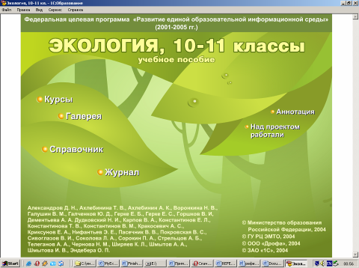

Рис. 1. Стартовая страница комплекса.

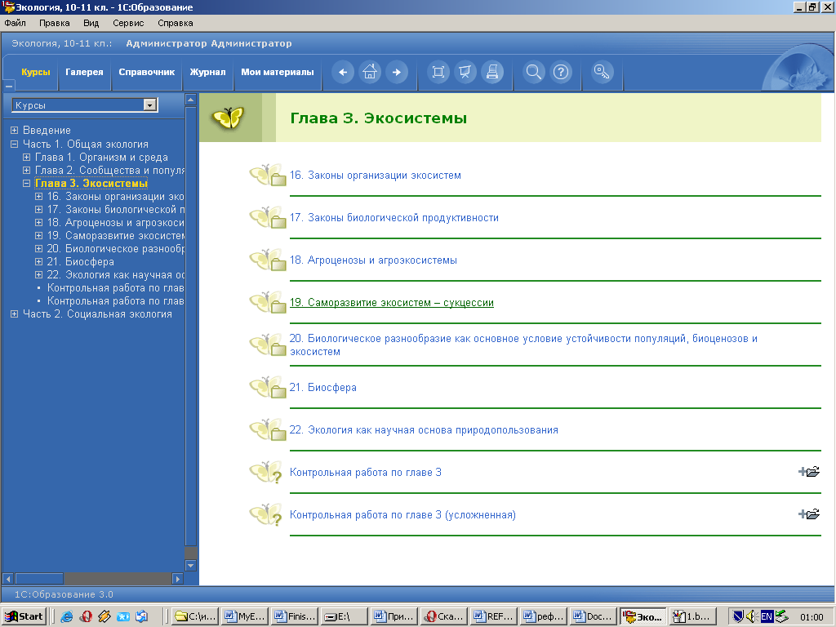
Рис. 2. Стандартная страница комплекса.

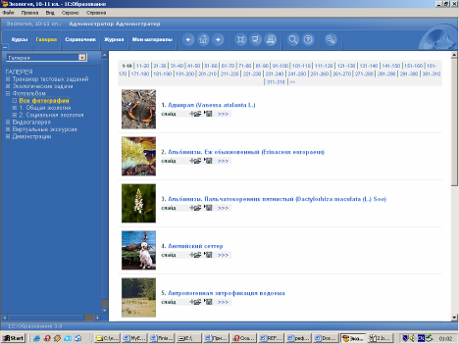
Рис. 3. Фотогалерея.

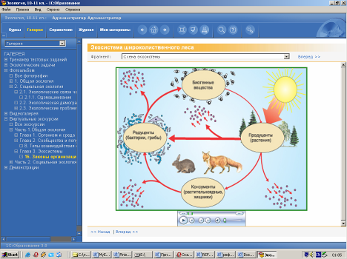
Рис. 4. Виртуальная экскурсия.

Комплекс состоит из основного учебного материала, дополнительного материала и демонстраций к каждому уроку. Помимо этого к каждой теме прилагается набор виртуальных экскурсий с голосовым сопровождением. Каждый урок завершается набором тестовых заданий, которые на компьютере решать легче и гораздо интереснее с точки зрения учеников.
Применение такого рода комплексов на уроках биологии и при чтении лекций в вузах позволяет визуализировать информацию, которую преподаватели стремятся преподнести ученикам. Следует отметить, что программа курса в 11 классе средне-образовательной школы «Экология» достаточно сложная для понимания, а использование ИТ значительно облегчает работу учителя, а также делает преподавание предмета более понятным и интересным.

Заключение

Подводя итоги, хочется заметить, что компьютерные обучающие программы могут успешно применяться при изучении курса биологии прочих естественных дисциплин.
Оперируя знаниями в сочетании с интеллектуальным интерфейсом, такие КОП могут успешно применяться в областях требующих абстрактных умозаключений. При использовании КОП информация подается в удобной и компактной форме, что позволяет использовать их в курсе общей биологии: при иллюстрации цепей питания; для их визуального моделирования; для моделирования и прогнозирования различных экологических процессов и т.д. В курсе зоологии или ботаники такие КОП могут быть использованы для объяснения процессов, происходящих в живых организмах, а также для отражения связей всех живых организмов между собой и демонстрации фотографий представителей каждой группы живых организмов.
Использование ИТ на лабораторных занятиях позволяет одновременно всем учащимся демонстрировать фотографию микропрепаратов и показывать особенности структуры на экране. Это особенно важно на лабораторных занятиях учеников, обучающихся биологии первый год и практических занятиях студентов первого курса.
Кроме того, ЭОС позволяют проводить текущий и итоговый контроль знаний студентов. Большим достоинством экспертных систем является то, что они как инструмент в работе пользователей совершенствуют свои возможности решать трудные, неординарные задачи в ходе практической работы.
Недостатком экспертных систем являются значительные трудозатраты, необходимые для пополнения базы знаний. Получение знаний от экспертов внесение их в базу знаний представляет собой сложный процесс, сопряженный со значительными затратами времени и средств. Проектирование экспертных систем также имеет определенные трудности и ограничения, которые влияют на их разработку [4].
Таким образом, применение информационных технологий дает возможность сделать процессы обучения управляемыми и структурированными, эффективными и интенсивными.
Получить максимальный эффект за единицу времени, что является принципом рационального процесса.

Список литературы
- Бартенева Т.П. Использования информационных компьютерных технологий на уроках биологии [Electronic resource] / Т.П. Бартенева, А.П. Ремонтов // Mode of access: http://www.ito.su/2003/VIII/VIII-0-1806.html – Date of access: 10.12.2007.
- Добрыдин С.Н. Некоторые аспекты использования новых информационных технологий в обучении / С.Н. Добрыдин// Материалы всероссийской конференции «Наука и образование». Москва, 2002.
- Малахоткина И.Е. Информационные технологии в преподавании естественнонаучных дисциплин / И.Е. Малахоткина // МОУСОШ №3 г. Мирный
- Роберт И. Современные информационные технологии в образовании: дидактические проблемы; перспективы использования / И. Роберт // М: Школа-Пресс, 1994.-205с.
- Селевко Г.К. Современные образовательные технологии / Г.К. Селевко // М: Народное образование, 1998г. - 255с.

Предметный указатель к реферату

информатизация, 7
Информатизация общества, 6
Информационные технологии, 6
компьютеры, 5, 13
мультимедийные презентации, 11
образование, 5, 12, 20
программные средства, 3, 8
ПС, 3, 8
технологии, 2, 3, 5, 9, 11, 20
электронные учебники, 10
энциклопедия, 10

Интернет ресурсы по биологии
SpringerLink

SpringerLink является одной из крупнейших баз журналов, книг, статей. На этом сайте можно найти новейшие статьи, посвященные работам в различных областях науки, в том числе и биологии.

Биологические журналы в Интернете.

Сайт содержит большую базу журналов по биологии на иностранных языках. Многие журналы находятся в свободном доступе, на некоторые имеется ограниченный доступ.

PubMed

Этот сайт службы Американской Национальной медицинской библиотеки, включающей многие журналы о природе, начиная с 1950-х гг. На этом сайте можно найти ссылки на полнотекстовые статьи, которые вы ищите, а также на другие похожие работы.

HighWire Press

На этом сайте содержится самая большая коллекция бесплатных статьей из различных иностранных журналов биологической тематики. Чаще всего платными являются работы за текущий или предыдущий годы выхода статьи, большая же часть находится в свободном доступе.

"molbiol.ru"

Русскоязычный портал для тех, кто связан с биологией или молекулярной биологией. На этом сайте имеются не только ссылки на полезные библиотеки в Интернете, но также он является своеобразным местом встречи профессионалов. На форуме рассматриваются современные аспекты и подходы в биологии, коллективно решаются возникающие проблемы при проведении эксперимента.

Домашняя лаборатория

Этот сайт является средством для обмена опытом тех, кто проводит какие-нибудь разработки или экспериментальные исследования дома, в своей домашней лаборатории. Размещение на этом сайте материалов об индивидуальном опыте и разработках поможет оценить их значимость. Без ограничений принимаются студенческие курсовые и дипломные работы, также как и диссертации. Самые интересные материалы переводятся на английский и выставляются на англоязычной стороне сайта.

Библиотека Ихтика

Данный "склад-хранилище" научной литературы создан в целях аккумуляции в одном месте всех имеющихся в сети текстов и иных материалов из мелких электронных библиотек, файлообменных сетей и иных малоизвестных мест Интернета, а также приёма и распространения работ отдельных сканировщиков.

http://www.biolib.de/

Коллекция исторических и современных книг по биологии.

ExPASy Proteomics Server

ExPASy (Expert Protein Analysis System) является сервером по протеомике Швейцарского Института биоинформатики. Он посвящен анализу полипептидной последовательности и структуры белков. Содержит базы данных секвенированных белков, а также ссылки на уже существующие базы данным в Интернете. Помимо данных о полипептидной последовательности на сайте имеются данные и о структуре известных белков.

http://www.ebi.ac.uk/Databases/smallmolecules.html

Сайт Европейского Института Биоинформатики. Институт занимается составлением баз данных о нуклеиновых кислотах, аминокислотной последовательность в белках, а также структурой макромолекул. Эти базы находятся на описываемом сайте.

Соросовский образовательный журнал

Сайт Соросовского Образовательного Журнала содержит электронные версии статьей, вышедших в этих журналах. В них можно найти последние успехи в области естественных наук – биологии, химии, наук о Земле, физики и математики. Статьи этого журнала отличаются тем, что в них описывается современная ситуация в определенной области знания, где работает автор, причем он не ограничивается лишь собственными результатами, и описывается все на понятном для школьников и студентов языке. Таким образом, статьи СОЖ – это актуальные научные обзоры по самым разным областям естествознания, доступные для понимания старшеклассникам.

Граф научных интересов
Магистранта Капустина М.А. Биологический факультет.
Специальность 03.00.04 – биохимия

Смежные специальности | Основная специальность | Сопутствующие специальности
  03.00.23 – биотехнология
  - Генетические, селекционные и иммунологические исследования, изучение новых методов молекулярного клонирования генов для целей производства.
  - Исследование и разработка требований к сырью, включая вопросы его предварительной обработки.
  - Разработка новых технологических процессов на основе микробного синтеза, биотрансформации, биодеструкции, биоокисления.
  03.00.04 – биохимия
  - Углеводы и их превращения в организме.
  - Перекисное окисление липидов и антиоксидантные системы.
  - Метаболизм ксенобиотиков и их обезвреживание в живых организмах.
  - Разработка биохимических методов исследования живых систем и получения веществ с заданными свойствами.
  03.00.07 – микробиология
  - Выделение, культивирование и идентификация микроорганизмов.
  - Морфология, физиология, биохимия и генетика микроорганизмов.
  - Эволюция и филогенетическое положение микроорганизмов.

Личный сайт в WWW – maxmaxim2008.narod.ru

Презентация магистерской диссертации

